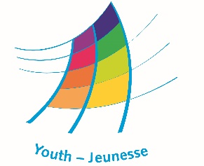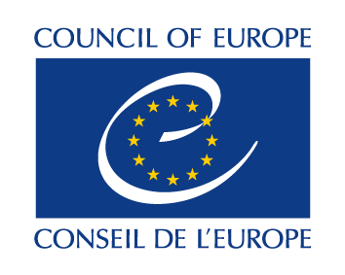

### DDCP/YD/ETD (2017) 45 Mis à jour le 9 Octobre 2019

# Manifestation d’intérêt

# pour la traduction des manuels

# Connexions et/ou Alternatives

1. Nom de l’organisme demandeur ?
2. Quel manuel (Connexions ou alternatives) l’organisation qui postule souhaite t’elle traduire ?
3. De quelles manières l’organisme demandeur participe-t-il à la Campagne contre le discours de haine?
4. Quels sont les groupes ciblés par l’organisme demandeur (notamment dans le cadre de l’enseignement formel et non formel) ?
5. Indiquez l’adresse et les coordonnées du demandeur *(y compris courriel et site internet, le cas échéant).*
6. Indiquez les coordonnées complètes de la personne à contacter pour le projet.
7. Dans quelle langue proposez-vous une traduction ?
8. Veuillez indiquer votre expérience de la traduction et/ou de l’édition et présenter une liste de publications (le cas échéant).
9. Veuillez indiquer le nom et le profil du (des) traducteur(s) qui assureront la traduction, en précisant leur expérience de la traduction de publications sur les droits de l'homme et de matériel de formation.
10. Comment la traduction et la publication seront-elles financées (indiquer les coordonnées des sponsors et des sources de financement, y compris les contributions en nature) ?
11. Comment prévoyez-vous de diffuser la publication traduite

- imprimée?

- en ligne?

1. Quelles dispositions envisagez-vous de prendre pour toucher les milieux de l’enseignement et les personnels de l’éducation non formelle?
2. Joignez un calendrier prévisionnel comme suit :

- la traduction sera prête dans un délai de xx mois, soit le

- le contrôle de qualité par le Conseil de l'Europe (au maximum deux mois), soit le

- la mise en œuvre des changements résultant du contrôle de la qualité (xx mois), soit le

- le graphisme et l’impression (prêts xx mois après la date de l’accord du Conseil de l'Europe), soit le

*Nous avons pris connaissance des conditions du Protocole d’accord sur les droits d’auteur.*

*Nous sommes prêts et engagés à entreprendre la traduction du manuel* ***(insérer le nom du manuel que vous voulez traduire)*** *aux conditions énoncées dans le présent document, dès que le Conseil de l'Europe aura donné son accord.*

Date: Signature:

Merci de transmettre le présent formulaire par courrier électronique à :

Centre Européen de la Jeunesse

30, rue Pierre de Coubertin

67000 Strasbourg

France

Tél. +33 3 88 41 23 00 – Email : eyc.programme@coe.int